JRE Guide 2022

„Neues jahr, neue genuss-erlebnisse“

Die neue Ausgabe des Restaurant- und Hotelführers der Jeunes Restaurateurs (JRE) erscheint am 28 Januar. Auf 190 Seiten werden alle Mitglieder und Betriebe der JRE ausführlich vorgestellt. Der JRE-Guide bietet zudem weitere Informationen über die Vereinigung, ihre Werte und ihre zahlreichen Projekte. Das Booklet macht Freude auf die Gastronomie und liefert viele Anregungen für den ersten Restaurant-Besuch im neuen Jahr.

Die Ausgabe 2022 des Restaurant- und Hotelführers erscheint in einem Design, das sowohl optisch überzeugt als auch eine gute Orientierung für Leserinnen und Leser bietet. Im Guide werden Vielfalt und Qualität der Häuser präsentiert, Köchinnen und Köche sowie deren individuelle Küchen ausführlich in Text- und Bildform vorgestellt. Außerdem gibt’s umfassende Informationen zu Öffnungszeiten, Buchungsmöglichkeiten, Preisen und speziellen Angeboten.

Die Mitglieder der Vereinigung sind in Jeunes und Membres (nach Vollendung des 50. Lebensjahres) eingeteilt. Dies spiegelt sich anschaulich im Guide wider: Auf einer Doppelseite erfahren die Leserinnen und Leser alles über die jungen Spitzenköchinnen und -köche, die Membres werden jeweils auf einer eigenen Seite vorgestellt. Für ehemalige Mitglieder, die der Vereinigung verbunden geblieben sind, hat sich die Vereinigung etwas Besonderes ausgedacht: Als JRE Famous werden diese Spitzenköchinnen und -köche in eine Hall of Fame aufgenommen. Auch sie erhalten einen Kurzeintrag im Führer.

Die Jeunes Restaurateurs Deutschland feierten im vergangenen Jahr ihr 30-jähriges Jubiläum. Aus diesem Anlass startete die Aktion JRE-Inside+, eine Community von und für Genussmenschen, die von exklusiven Angeboten der JRE-Häuser profitieren. Alle Informationen zum neuen Genussclub finden sich im Restaurant-Führer. „Neues Jahr, neue Genuss-Erlebnisse. Unser Guide soll als kulinarischer Wegweiser durch Deutschland dienen “, verrät JRE-Präsident Alexander Huber.

Der JRE-Guide ist in den Restaurants der Mitglieds-Betriebe erhältlich und kann auf der Website der Jeunes Restaurateurs bestellt werden.

Fotos:
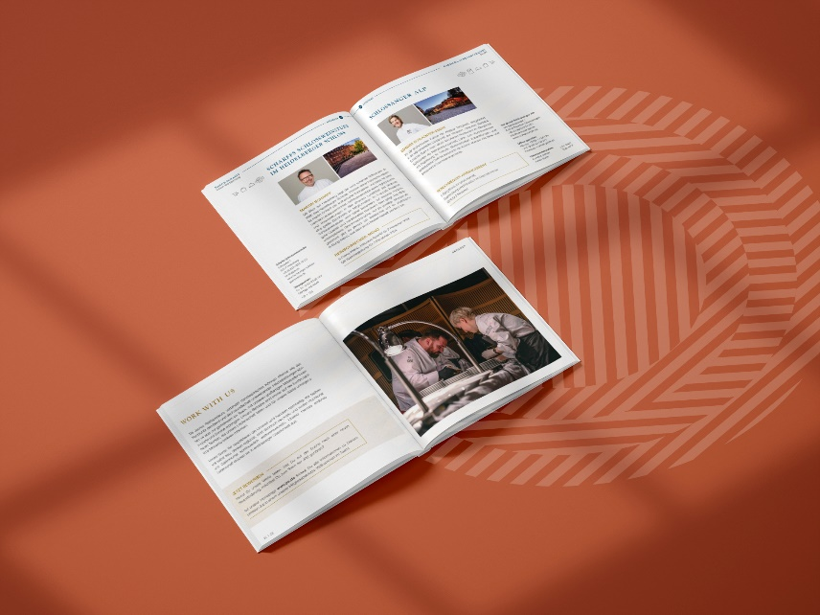
BU: Im neuen Guide werden alle Mitglieder der JRE vorgestellt.

BU: Das Heft ist modern designt.
BU: Der JRE Guide ist der perfekte Führer durch die kulinarische Landschaft Deutschlands.

www.JRE.de

Den Jeunes Restaurateurs Deutschland (JRE) gehören national und international bekannte und angesehene Spitzenköche aus deutschen Gastronomiebetrieben an. Ziel der Vereinigung ist es, die Tradition der Ess- und Trinkkultur in Deutschland zu pflegen, zu erhalten und weiterzuentwickeln. Die Mitglieder sollen ermutigt werden, die kulinarische Tradition auf hohem Niveau professionell aufrechtzuerhalten, weiterzuentwickeln, sich gegenseitig zu unterstützen. Der Wissenstransfer und die Förderung des eigenen Nachwuchses stehen bei den JRE im Vordergrund. Seit 1991 sind sie als Teil der europäischen Vereinigung mit diesem besonderen Qualitätsversprechen in Deutschland aktiv. Derzeit gehören den JRE in Deutschland 67 Mitglieder an.

